Osanna al Figlio di David!
Chiesa domestica nella Domenica delle Palme

In questi giorni di crisi trascorriamo il nostro tempo a casa: da soli, in coppia o in comunità più grandi. Per i cristiani questo momento viene vissuto come Chiesa domestica. Per la Domenica delle Palme il referente diocesano per la Liturgia ha preparato un modello celebrativo.

Ci accompagna un canto di lode a Dio, appropriato alla circostanza, (Osanna al Figlio di David, ascoltabile al sito: https://www.youtube.com/watch?v=-WB19bbrC2g ). Per la celebrazione procuriamoci dei ramoscelli verdi e, se possibile, acqua benedetta. Mettiamo una candela accesa al centro del tavolo della sala da pranzo. Laddove fattibile, suddividiamo i ruoli (G…guida/L…lettore/lettrice). I testi in grassetto vengono recitati assieme da tutti.

Davanti alla casa o nel corridoio dell’appartamento

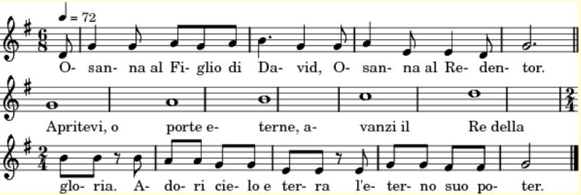

1. Apritevi o porte eterne:/avanzi il re della gloria.
Adori cielo e terra/l'eterno suo poter.

Nel nome del Padre, del Figlio e dello Spirito Santo. Amen.

G: In questo periodo di crisi da Corona-Virus c'è un grande desiderio che passi questa sciagura. Noi esseri umani aneliamo tuttavia costantemente alla salvezza e alla vita duratura. La Domenica delle Palme celebriamo Dio portatore di questa salvezza attraverso Gesù Cristo. La vittoria della Vita non è facile, essa passa attraverso il bisogno, la sofferenza, l’agonia e la morte.

2. O monti stillate dolcezza:/il Re d'amor s'avvicina;
si dona pane e vino/ed offre pace al cuor.

Segue la benedizione delle palme.
G: Dio onnipotente ed eterno, benedici questi rami verdi, segni di vita e di vittoria, con cui rendiamo omaggio a Cristo nostro Re. Con canti di lode lo accompagniamo nella sua Città Santa; concedici di raggiungere la Gerusalemme celeste attraverso di Lui, che vive e regna con Te per sempre. Nel nome del Padre, del Figlio e dello Spirito Santo. Amen.
Tutti si fanno il segno della croce.
G asperge i ramoscelli con l’acqua santa (se disponibile). Dopo la celebrazione, i rami vengono utilizzati per decorare crocifissi e immagini devozionali.
3. O Vergine, presso l'Altissimo/trovasti grazia e onor:
soccorri i tuoi figlioli/donando il Salvator.

G: In questo tempo le nostre porte d’ingresso sono serrate. Ma noi possiamo aprire a Lui la porta del nostro cuore, affinché vi trovi dimora. Apriamo il nostro cuore alla Parola di Dio, la Buona Novella, che è Gesù stesso.

L: Dal Vangelo secondo Matteo. I discepoli andarono e fecero quello che aveva ordinato loro Gesù: condussero l'asina e il puledro, misero su di essi i mantelli ed egli vi si pose a sedere. La folla numerosissima stese i suoi mantelli sulla strada mentre altri tagliavano rami dagli alberi e li stendevano sulla via. La folla che andava innanzi e quella che veniva dietro, gridava: Osanna al figlio di Davide! Benedetto colui che viene nel nome del Signore! Osanna nel più alto dei cieli! Entrato Gesù in Gerusalemme, tutta la città fu in agitazione e la gente si chiedeva: «Chi è costui?». E la folla rispondeva: «Questi è il profeta Gesù, da Nazaret di Galilea». (Mt 21, 6-11)

Cantando la strofa seguente si entra in sala da pranzo.

4. Onore, lode e gloria/al Padre e al Figliolo
ed allo Spirito Santo/nei secoli sarà.

A tavola

G: Dopo ogni intenzione c'è un breve silenzio per la preghiera personale. Dio, tu ci hai mandato Gesù Cristo, il Re e Salvatore. In questo difficile momento di crisi ti invochiamo:

L: Per tutti i malati di Covid-19 / Per tutti coloro che hanno paura del futuro. / Per tutti coloro che non possono muoversi liberamente e per tutti quelli che si sentono soli.
Per i medici e gli infermieri che si prendono cura dei malati / Per i ricercatori che stanno mettendo a punto vaccini e rimedi. / Per tutti coloro che ci forniscono cibo, medicine e beni di prima necessità. / Per coloro che governano, che devono prendere provvedimenti e per coloro che devono garantirne l'osservanza. / Per tutte le persone che muoiono sole e per tutti i defunti.

Padre Nostro che sei nei cieli, sia santificato il tuo nome, venga il tuo regno,
sia fatta la tua volontà come in cielo così in terra. Dacci oggi il nostro pane quotidiano, e rimetti a noi i nostri debiti come noi li rimettiamo ai nostri debitori,
e non ci indurre in tentazione, ma liberaci dal male. Amen.

5. A una voce sola/gridiamo a Dio che venga
su questa nostra terra/Lui solo a regnar.

Nel nome del Padre, del Figlio e dello Spirito Santo. Amen

